|  |  |
| --- | --- |
| **PHÒNG GD&ĐT QUẬN BẮC TỪ LIÊM**  **TRƯỜNG THCS TÂY TỰU**  **Năm học: 2017 - 2018** | **ĐỀ THI THỬ VÀO LỚP 10**  **Môn: TOÁN - LỚP 9**  Thời gian: 90 phút |

**Bài I.** *(2 điểm)* Cho biểu thức  và 

1. Rút gọn biểu thức A.
2. Tính giá trị của biểu thức  khi .
3. Tìm các giá trị nguyên của  để .

**Bài II.** (2 điểm).*Giải bài toán sau bằng cách lập phương trình hoặc hệ phương trình:*

Một phòng họp có  ghế. Vì số người đến dự họp là  người nên ban tổ chức phải kê thêm một hàng ghế và mỗi hàng ghế phải xếp thêm hai ghế nữa mới đủ chỗ ngồi. Hỏi lúc đầu phòng họp có bao nhiêu hàng ghế và mỗi hàng ghế có bao nhiêu ghế? Biết số ghế xếp ở mỗi hàng là như nhau.

**Bài III.** *( 2 điểm)*

1) Cho phương trình:  (x là ẩn)

a) Giải phương trình khi 

b) Tìm m để tỷ số giữa hai nghiệm của phương trình có giá trị tuyệt đối bằng 2

2)Trong mặt phẳng tọa độ Oxy, cho  và đường thẳng 

a) Chứng tỏ với mọi giá trị của k đường thẳng  luôn cắt  tại hai điểm phân biệt

 và 

b) Chứng minh tam giác  vuông (  là gốc tọa độ).

**Bài IV.** (3,5 điểm)

Cho đường tròn . Một đường thẳng  không qua  cắt đường tròn  tại hai điểm . Trên đường thẳng  lấy điểm  sao cho . Từ  kẻ hai tiếp tuyến  với đường tròn ( là các tiếp điểm). Đường thẳng qua  vuông góc với  tại  cắt tia  tại .

1. Chứng minh bốn điểm  cùng thuộc một đường tròn.
2. Chứng minh 
3. Đoạn thẳng  cắt đường tròn  tại . Chứng minh  là tâm đường tròn nội tiếp tam giác .
4. Một đường thẳng qua  và song song với  cắt các tia  lần lượt tại  và . Xác định vị trí của  trên đường thẳng  sao cho diện tích tam giác  nhỏ nhất.

**Bài V.** (0,5 điểm) Cho x, y là các số thực dương thỏa mãn: 

Tìm giá trị nhỏ nhất của biểu thức: 

HƯỚNG DẪN GIẢI

**Bài I.** *(2 điểm)* Cho biểu thức  và 

1. Rút gọn biểu thức A.
2. Tính giá trị của biểu thức  khi .
3. Tìm các giá trị nguyên của  để .

**Giải**

1. 



Vậy  với .

1. Có 



Vậy  với 

Ta thấy thỏa mãn điều kiện 

Khi đó (vì )



Vậy với  thì .

1. Với ,





(vì )



Kết hợp với điều kiện  ta được 

Mà  nguyên nên 

Vậy với  thì 

**Bài II. (2 điểm).** *Giải bài toán sau bằng cách lập phương trình hoặc hệ phương trình:*

Một phòng họp có  ghế. Vì số người đến dự họp là  người nên ban tổ chức phải kê thêm một hàng ghế và mỗi hàng ghế phải xếp thêm hai ghế nữa mới đủ chỗ ngồi. Hỏi lúc đầu phòng họp có bao nhiêu hàng ghế và mỗi hàng ghế có bao nhiêu ghế? Biết số ghế xếp ở mỗi hàng là như nhau.

**Hướng dẫn:**

Gọi số hàng ghế của phòng họp lúc đầu (hàng ghế), 

Số ghế của mỗi hàng ghế lúc đầu là  (ghế)

Số hàng ghế của phòng họp lúc sau là (hàng ghế)

Số ghế của mỗi hàng ghế lúc sau là (ghế)

Theo đề bài, số người đến dự họp là  người ta có phương trình:



Giải phương trình 







Với  thì 

Vậy lúc đầu phòng họp có  hàng ghế và mỗi hàng ghế có  ghế.

**Bài III.** *( 2 điểm)*

1) Cho phương trình:  (x là ẩn)

a) Giải phương trình khi 

b) Tìm m để tỷ số giữa hai nghiệm của phương trình có giá trị tuyệt đối bằng 2

**Hướng dẫn**

1a) 

Thay vào phương trình (1) ta có:



Vậy với  thì phương trình đã cho có hai nghiệm phân biệt 

1b) 



Ta có  nên phương trình luôn có hai nghiệm phân biệt trái dấu.

Do phương trình có hai nghiệm trái dấu và tỷ số giữa hai nghiệm của phương trình có giá trị tuyệt đối bằng 2 nên hoặc  hay 

(*). Theo Vi-et ta có: 

Thay vào (*) ta được



Vậy với  thì tỷ số giữa hai nghiệm của phương trình có giá trị tuyệt đối bằng 2

2.Trong mặt phẳng tọa độ Oxy, cho  và đường thẳng 

a) Chứng tỏ với mọi giá trị của k đường thẳng  luôn cắt  tại hai điểm phân biệt  và 

b) Chứng minh tam giác  vuông (va là gốc tọa độ)

Giải

2a) Xét phương trình hoành độ giao điểm của đường thẳng (d) và parabol (P) là:



Vì 

Phương trình luôn có hai nghiệm phân biệt với mọi giá trị của k.

Đường thẳng  luôn cắt  tại hai điểm phân biệt  và  với mọi giá trị của k.

2b) Gọi hai nghiệm của phương trình (1) là 

 là hai giao điểm của đường thẳng (d) và parabol (P) 

Phương trình đường thẳng  có dạng 

Vì  đi qua 

Phương trình đường thẳng  có dạng 

Tương tự trên 

Áp dụng định lí Vi-et cho phương trình (1) ta có : 

Lại có 



Ta có : 

vuông tại 

**Bài IV.** (3,5 điểm)

Cho đường tròn . Một đường thẳng  không qua  cắt đường tròn  tại hai điểm . Trên đường thẳng  lấy điểm  sao cho . Từ  kẻ hai tiếp tuyến  với đường tròn ( là các tiếp điểm). Đường thẳng qua  vuông góc với  tại  cắt tia  tại .

1. Chứng minh bốn điểm  cùng thuộc một đường tròn.
2. Chứng minh 
3. Đoạn thẳng  cắt đường tròn  tại . Chứng minh  là tâm đường tròn nội tiếp tam giác .
4. Một đường thẳng qua  và song song với  cắt các tia  lần lượt tại  và . Xác định vị trí của  trên đường thẳng  sao cho diện tích tam giác  nhỏ nhất.

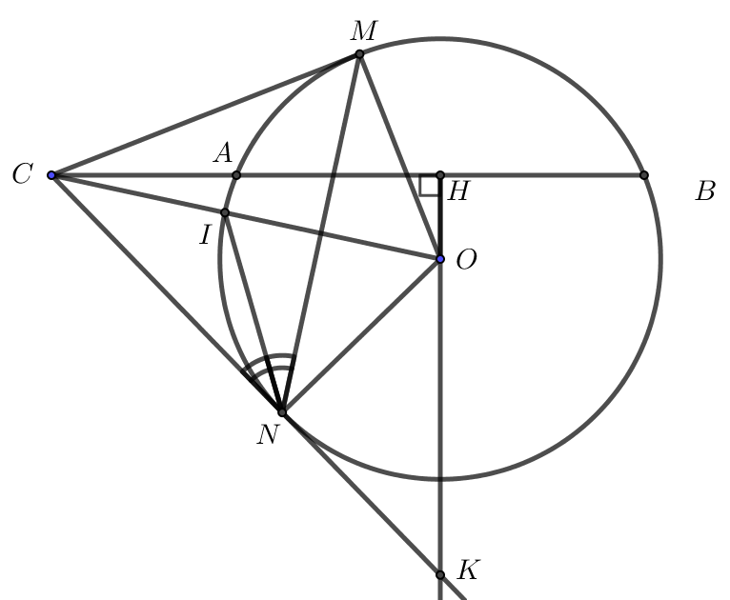

1. Ta có:  tại  (GT) 

 là tiếp tuyến của  tại (GT) 

Xét tứ giác  ta có:



Mà hai góc ở vị trí đối diện

 là tứ giác nội tiếp (Dấu hiệu nhận biết tứ giác nội tiếp)

 thuộc cùng một đường tròn (Đpcm)

2)Xét  và ta có:

 chung





 (các cạnh tương ứng tỉ lệ)

Hay  (Đpcm)

3)Xét  ta có: là hai tiếp tuyến cắt nhau tại C (theo GT)

 là phân giác của  ,  là phân giác của  (Tính chất hai tiếp tuyến cắt nhau)



Xét ta có:

****(cmt)

 là góc ở tâm chắn 

 là goc ở tâm chắn 



Xét  ta có:

sđ (góc nội tiếp chắn )

 sđ (góc tạo bởi tiếp tuyến CN và dây cung IN)

Mà  (cmt)

 hay  là tia phân giác của 

Xét  ta có:

 là phân giác của  (cmt)

 là tia phân giác của (cmt)



 là giao của ba đường phân giác trong 

 là tâm đường tròn nội tiếp 

.



4) Vì 





Dấu bằng khi  hay  là hình vuông cạnh 

Khi đó  và  là giao điểm của  và đường tròn .

**Bài 5:** Cho x, y là các số thực dương thỏa mãn: 

Tìm giá trị nhỏ nhất của biểu thức: 

**Bài giải**

**Điểm rơi x = y = 1**

**Cách 1:**

Áp dụng bất đẳng thức Cô – si cho  và y > 0 ta có: 

Áp dụng bất đẳng thức Cô – si cho  và x > 0 ta có: 

Suy ra:  

Mặt khác: Ta có 



Hay ( Áp dụng bất đẳng thức Cô - si)

 Vậy: 

Dấu “=” xảy ra khi x = y = 1.

Vậy: GTNN của T = 2 khi x = y = 1.

**C2:** Ta chứng minh được:  (với x, y dương)

Áp dụng: 



















Dấu “=” xảy ra khi x = y = 1.

Vậy GTNN của T = 2 khi x = y = 1.